**ASSUNTO :. INDICO A REALIZAÇÃO DE ESTUDOS PARA MODERNIZAR O TRÂNSITO NOS ARREDORES DA ETEC PEDRO FERREIRA ALVES, PARA GARANTIR A SEGURANÇA DOS ALUNOS E DEMAIS PEDESTRES QUE SE UTILIZAM NO LOCAL.**

**DESPACHO:.**

**SALA DAS SESSÕES ____/____/_____**

**PRESIDENTE DA MESA**

**INDICAÇÃO Nº , DE 2021**

**SENHOR PRESIDENTE,**

**SENHORES VEREADORES,**

INDICO ao Exmo. Senhor Prefeito Municipal, para que o departamento competente, que seja realizado estudos para modernizar o trânsito nos arredores da ETEC Pedro Ferreira Alves, para garantir a segurança dos alunos e demais pedestres que se utilizam no local.

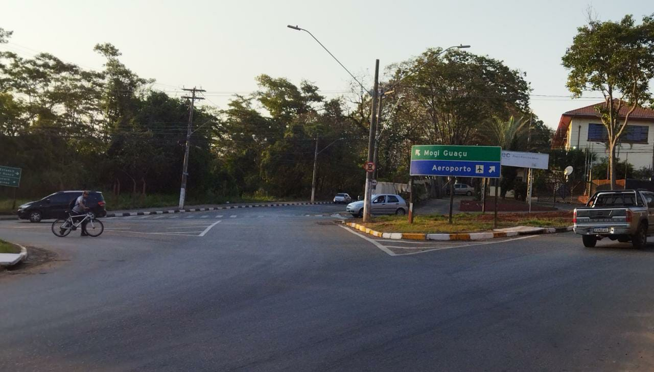

SALA DAS SESSÕES “VEREADOR SANTO RÓTOLLI”, aos 13 de agosto de 2021.

**VEREADOR LUIS ROBERTO TAVARES**